**O segredo do jardim encantado**

**Autores:**

Joao Vitor Canella Rodrigues - 1230112636

Nathaly Peixoto - 1230204410

Arthur da Silva Toledo - 1230209941

Luiz Henrique de Oliveira Duque - 1230113418

Artur Steenhagen Canto - 1230112519

* **História:**

**Ambiente:**

O jogo acontece em um exuberante jardim encantado chamado Edenvale, um lugar repleto de flores exóticas, árvores ancestrais e criaturas mágicas. Este jardim é conhecido por seus caminhos sinuosos, labirintos floridos e áreas escondidas que guardam segredos antigos. No centro do jardim, há uma majestosa árvore da vida, que sustenta o equilíbrio de todo o ecossistema mágico.

**Personagens Principais:**

**Alice:** Uma jovem jardineira de coração puro, curiosa e determinada. Ela possui uma conexão especial com as plantas e uma habilidade nata de entender a natureza.

**Violeta:** A guardiã do jardim, uma entidade mística que protege Edenvale e seus segredos. Ela é sábia, mas também muito reservada.

**A Sombra do Esquecimento:** Uma força sombria que ameaça apagar todas as memórias e conhecimentos sobre o jardim, mergulhando Edenvale na escuridão.

**Começo**

Alice é uma jovem jardineira que vive na periferia de Edenvale. Desde criança, ela ouviu histórias sobre os mistérios e belezas do jardim encantado. Um dia, ao explorar um canto esquecido de seu próprio jardim, Alice encontra um pergaminho antigo que fala sobre o Segredo do Jardim Encantado. Intrigada e motivada a descobrir mais, ela decide entrar em Edenvale.

**Meio**

Ao entrar no jardim, Alice é recebida por Violeta, a guardiã, que a alerta sobre a Sombra do Esquecimento. Essa entidade maligna deseja apagar a essência de Edenvale e destruir a Árvore da Vida. Para salvar o jardim, Alice precisa encontrar três gemas mágicas que representam o passado, o presente e o futuro do jardim. Estas gemas estão escondidas em diferentes partes de Edenvale.

Alice navega pelas complexidades e perigos de Edenvale. Cada local apresenta desafios únicos que testam a inteligência, a coragem e o coração puro de Alice. No processo, ela descobre mais sobre a história do jardim, suas criaturas mágicas e sua própria conexão com este lugar encantado.

**Fim**

Com as três gemas em mãos, Alice retorna à Árvore da Vida, onde a Sombra do Esquecimento está mais forte. Em uma batalha final, Alice usa a sabedoria e a energia das gemas para confrontar a sombra. Ao combinar as gemas, ela libera uma poderosa onda de luz que não apenas dissipa a escuridão, mas também restaura e revitaliza o jardim.

A Sombra do Esquecimento é derrotada, e Edenvale floresce com uma nova vida. Violeta, grata pela bravura e determinação de Alice, revela que ela é a nova guardiã escolhida do jardim. Alice aceita seu papel com humildade e dedicação, prometendo proteger Edenvale e seus segredos para sempre.

Alice continua a cuidar do jardim, agora mais sábia e conectada do que nunca, sabendo que cada flor, cada árvore e cada criatura são partes essenciais do ciclo de vida e magia de Edenvale.

**Conclusão**

"O Segredo do Jardim Encantado" é uma história que combina elementos de mistério, magia e descoberta. O ambiente de Edenvale é um lugar vibrante e cheio de vida, oferecendo aos jogadores uma experiência imersiva e visualmente deslumbrante. Os personagens, com suas personalidades e habilidades únicas, enriquecem a narrativa, enquanto a jornada de Alice ensina sobre coragem, conexão com a natureza e o poder da memória e do conhecimento.

* **Gameplay**

**- Descrição da mecânica do jogo;**

A mecânica do jogo consiste em se movimentar nas teclas: W, A, S, D; o personagem irá pular na tecla Espaço, irá atacar e usar habilidades com o mouse (botão esquerdo e direito respectivamente).

O objetivo principal do jogo é derrotar os inimigos para conseguir passar de fase e conquistar o objetivo final que consiste em obter as três gemas perdidas para salvar a arvore. Durante as fases e conforme for eliminando os inimigos o personagem principal vai adquirindo habilidades novas como pulo duplo e vida extra que serão necessários para passar pelas fases seguintes. O jogador começa com 3 vidas, e as condições de derrota se baseiam em perder todas as vidas, conforme ele não consegue avançar de nível, fazendo o jogador perder todos os corações de forma que ele será obrigado a voltar para o início do jogo.

* **Personagens**

**Personagem principal**: Alice, 14 anos, Humana. Ela é uma jovem jardineira de coração puro, curiosa e determinada. Ela possui uma conexão especial com as plantas e uma habilidade nata de entender a natureza.

**Primeiro Boss:** Judas, 1200 anos, feiticeiro, com aparência de fogo. Era o antigo guardião do jardim. Com o passar dos séculos, seus poderes foram enfraquecendo. Desesperado para recuperar sua força, ele conheceu Erawan, que lhe prometeu restaurar seus poderes em troca de sua ajuda.

**Segundo Boss**: Mikael, 2000 anos, anjo. Ele é um anjo caído que teve suas asas cortadas e roubadas por Erawan, ele ansiava por redenção e pelo retorno ao céu. Erawan, ciente de seu desejo, prometeu devolver suas asas e garantir sua aceitação de volta no céu, mas apenas se Mikael concordasse em ajudá-lo em seus planos.

**Boss final:** Erawan, 2578 anos, Demônio. Ele é um monstro de aparência aterrorizante que se alimenta do poder vital das árvores mágicas. Erawan acredita que, ao controlar a árvore mágica, ele poderá dominar o mundo e subjugar todos os seres sob seu reinado. Ele vê o consumo do poder dessa árvore como um meio para atingir seu objetivo final: tornar-se a entidade mais poderosa do universo.

* **Alice**: Possui habilidade com espadas, lâminas afiadas e habilidades magicas.
* **Erawan**: Se revigora com o poder das árvores mágicas, e usa uma foice.
* **Judas**: Ele é um ser com habilidades de fogo e ataque com lâminas.
* **Mikael:** Tem habilidades de invocar uma mão magica e habilidades com espadas.

**- Ilustração visual dos personagens;**

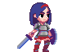







* **Controles**

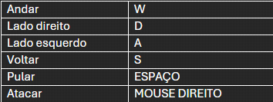

* **Câmera**

O jogo é visualizado em terceira pessoa, a câmera do jogo oferece uma visão frontal, permitindo que você observe seu personagem e os inimigos enquanto navega pelo ambiente.

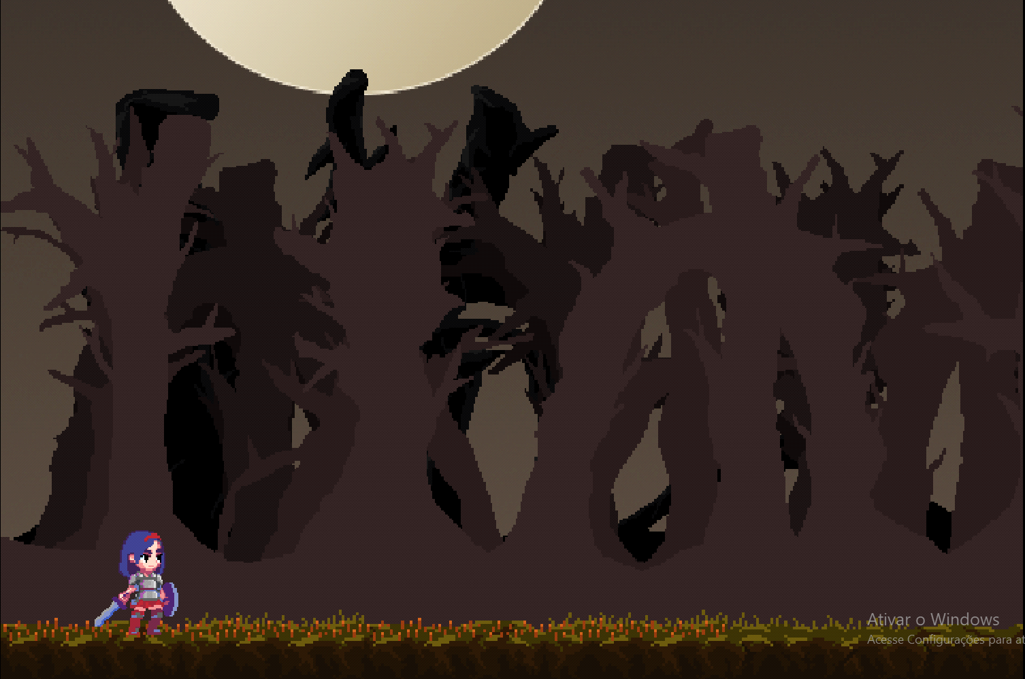

* **Universo do Jogo**

**Cenário 1:** O primeiro cenário é introdutório, um ambiente florido e com muitas arvores de vegetação viva.

**Cenário 2**: No segundo cenário, o passado é retratado em duas partes distintas: uma mostra a beleza do jardim em seus dias gloriosos, enquanto a outra revela a devastação que está se espalhando rapidamente, manifestada em um cenário de chamas e destruição, resultado das habilidades destrutivas do boss.

**Cenário 3**: No terceiro cenário, o presente é retratado com o jardim sofrendo as consequências da falta da energia da árvore mágica. Então mostra como o jardim vai enfraquecendo e se destruindo.

**Cenário 4**: No quarto cenário, é representado o futuro, onde as consequências são mais perceptíveis, com a arvore tendo seu poder drenado pelo Erawan, a vitalidade do jardim não é a mesma, logo é retratado por um cenário de destruição, onde o jardim se encontra morrendo.

**Cenário 5:** O cenário cinco mostra o jardim se recuperando e ganhando energia novamente. Aos poucos, ele volta a ser um lugar vivo e bonito como antes. As flores desabrocham, as plantas ficam mais verdes, e o jardim se torna um espaço cheio de vida e beleza, mostrando sua capacidade de se renovar e florescer.

**- Como as fases do jogo estão conectadas?**

Cada fase se passa em uma parte do jardim, onde se conectam presente, passado e futuro. O jogo começa no passado, onde é algo bonito, como o jardim costumava ser, e conforme o jogador for progredindo o jardim vai ficando cada vez mais destruído por conta da energia da arvore ser drenada.

**- Qual a emoção presente em cada ambiente?**

**Cenário 1:** Transmite paz e calmaria por ser uma floresta livre e bonita com árvores e flores vivas.

**Cenário 2:** Transmite um sentimento ambíguo, pois no começo tudo está bem, porem conforme você vai avançando e chegando ao final, se transforma em um cenário de destruição e chamas.

**Cenário 3:** Transmite um forte sentimento de desolação e medo devido à sua devastação. As plantas estão murchas, os galhos quebrados estão espalhados pelo chão seco. Cada canto parece contar histórias de abandono e destruição, e a falta de vida no ar é um sinal preocupante de que a situação pode piorar ainda mais.

**Cenário 4:** Transmite um forte sentimento de aflição pela destruição que se propagou pelo jardim, mas a visão do jardim em ruínas desperta o desejo de lutar para restaurá-lo à sua antiga glória, reacendendo a vontade de trazer de volta a vida e a beleza que um dia floresceram ali.

**Cenário 5:** Uma sensação de alívio e alegria toma conta do coração ao ver o jardim recuperar sua energia vital. Cada broto que desponta e cada folha que se ergue é como uma nota de esperança, ressoando pela paisagem outrora desolada. A cada dia, o jardim se aproxima mais da sua antiga glória, lembrando-nos da força da natureza e da capacidade de recomeçar mesmo após os momentos mais sombrios.

**- Que tipo de música deve ser usada em cada fase?**

**Cenário 1:**

**Cenário 2:**

**Cenário 3:**

**Cenário 4:**

**Cenário 5:**

- Inclua ilustrações de todos os mapas e fases do jogo;

* **Inimigos**

Judas: Aparece como chefão no segundo cenário



Mikael: Aparece como chefão no terceiro cenário



Erawan: Aparece como chefão no quarto cenário



- Como o jogado supera cada inimigo?

- O que o jogador ganha ao derrotar cada inimigo?

- Qual o comportamento e habilidades de cada inimigo?

- Qual o comportamento e habilidades de cada inimigo?

* **Interface**

- Design e ilustração do HUD (head-up display);

- Posicionamento dos elementos do HUD;

- Design e ilustração das interfaces do jogo: tela inicial, menu de opções, tela de pause, menu de itens, tela de loading, etc...

* **Cutscenes**

- Descrição dos filmes que serão incluídos no jogo;

- Descrição dos roteiros;

- Qual método será usado para a criação dos filmes?

- Em quais momentos eles serão exibidos?

* **Cronograma**

- Descrição detalhada do cronograma de desenvolvimento;

- Modelo de cronograma:

|  |  |  |  |  |  |  |  |  |  |  |  |  |  |  |  |  |
| --- | --- | --- | --- | --- | --- | --- | --- | --- | --- | --- | --- | --- | --- | --- | --- | --- |
|  | **Março** | | | | **Abril** | | | | **Maio** | | | | **Junho** | | | |
| **Tarefa/Semana** | 1 | 2 | 3 | 4 | 1 | 2 | 3 | 4 | 1 | 2 | 3 | 4 | 1 | 2 | 3 | 4 | **Progreso** |
| Escrever o GDD |  |  |  |  |  |  |  |  |  |  |  |  |  |  |  |  | Completo |
| Apresentar GDD |  |  |  |  |  |  |  |  |  |  |  |  |  |  |  |  | Completo |
| Selecionar/desenhar a arte dos personagens |  |  |  |  |  |  |  |  |  |  |  |  |  |  |  |  | Em Progresso |
| Selecionar/desenhar a arte dos cenários |  |  |  |  |  |  |  |  |  |  |  |  |  |  |  |  | Em Progresso |
| Desenvolver o sistema de controle do jogador |  |  |  |  |  |  |  |  |  |  |  |  |  |  |  |  | Planejado |
| Desenvolver sistema de mapas e fases |  |  |  |  |  |  |  |  |  |  |  |  |  |  |  |  | Planejado |
| Implementar a detecção de colisão |  |  |  |  |  |  |  |  |  |  |  |  |  |  |  |  | Planejado |
| Desenvolver sistema de pontuação |  |  |  |  |  |  |  |  |  |  |  |  |  |  |  |  | Planejado |
| Implementar inimigos |  |  |  |  |  |  |  |  |  |  |  |  |  |  |  |  | Planejado |